Совместное творчество детей и родителей
Семья и детский сад два воспитательных института, каждый из которых по-своему дает ребенку социальный опыт, но только в сочетании друг с другом они создают оптимальные условия для вхождения маленького человека в большой мир.

Развивая творческие способности и творческую индивидуальность детей через разнообразную совместную деятельность, мы помогаем им осваивать мир красоты и добра. Родители обычно весь день проводят на работе, совместное же творчество детей и родителей восполняет недостаток родительского внимания, вызывает массу положительных эмоций и создает в семье особо теплую атмосферу.

Творчество детей — это мир ярких удивительных образов, с помощь которых они передают свои впечатления об окружающей их действительности.
Многие родители считают: главное — восхищаться любимыми детскими работами, оберегая «внутренний мир» ребенка, давать возможность без всякого вмешательства с их стороны выражать свои мысли и чувства.
Такое отношение к детскому творчеству ошибочно. Конечно, не следует навязывать ребенку свое видение, свои вкусы, но научить ребенка навыкам и умениям необходимо.
Как правило, детское творчество раньше проявляется в тех случаях, когда дети наблюдают деятельность взрослых и начинают им подражать.
Детское творчество активизирует процесс обучения: развивающиеся в процессе творчества: инициатива, самостоятельность и активность побуждают детей осваивать знания, навыки, умение, формируют у них способность к самообучению и саморазвитию.
Чтобы деятельность ребенка носила действительно творческий характер, необходимы определенные условия.
Прежде всего, связь обучения с жизнью: родители должны знать и понимать, что ребенка может заинтересовать, то, что связано с его непосредственным опытом и окружением. Важно также, чтобы новые знания и умения он мог применить.
А в связи с тем, что восприятие дошкольников является чувственным (для них важно потрогать, увидеть, «почувствовать» реалии этого мира, познание мира должно носить наглядный характер.
Для создания творческой атмосферы в семье необходимо также предоставление ребенку свободы. Родители должны учиться понимать своего ребенка, помочь ему убедить родителей, что в приобщении ребенка к творчеству главную роль играет не методика, а терпение, понимание, деликатность, доброта и вера.
Родители, приобщаясь к детскому творчеству, приобретают практические умения, благодаря которым они могут вместе с детьми заниматься и творить.
Во время осенних прогулок, изображая красоту осеннего леса, родители увлечённо вместе с детьми рисуют, собирают природный материал для поделок. Это ценно, как общение, ведь ничто так не сближает детей и родителей, как совместная деятельность и в то же время взрослый всегда имеет возможность помочь своему ребенку справиться с затрудненными, возникающими в процессе деятельности, а также увлечь, заинтересовать личным примером.
Одной из форм работы с родителями являются выставки совместного творчества. Родители должны быть вовлечены в процесс развития творческих способностей детей. Родители проявляют интерес, увлекаются, создают много разнообразных совместных с детьми поделок и активно участвуют в выставках: «Золотая осень», «Новогодняя сказка», «Мой любимый город» и т. д.
Развивая творческие способности и творческую индивидуальность детей через разнообразную совместную деятельность, дети осваивают мир красоты и добра. Совместно с родителями дети успешно овладевают основами изобразительной грамоты, которая открывает им путь к пожеланию изобразительного искусства и красоты окружающего мира.

При совместном участии в творческих конкурсах и выставках, многие родители открывают свои скрытые таланты, о которых они не подозревали. Родители, отвлекаясь от повседневных забот, начинают создавать, творить, фантазия не иссякает. Пусть основной труд по изготовлению таких поделок часто лежит на старших членах семьи, но дети с каждой последующей поделкой вносят больше своего личного трудового участия и очень гордятся результатом совместного с родителями творчества.

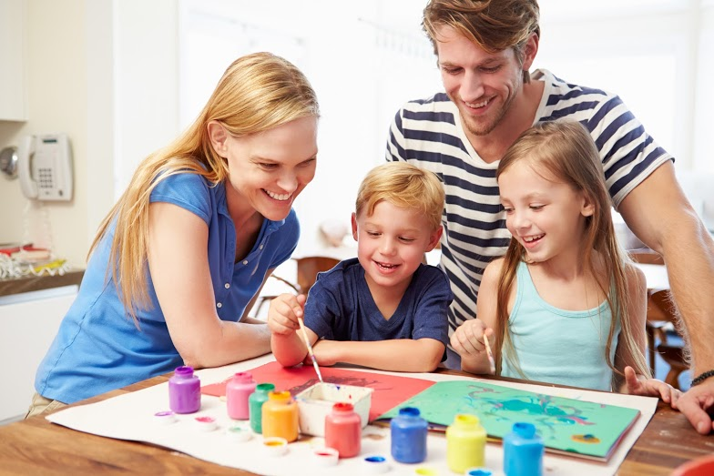

Подготовила: Старинская О.Н.,
воспитатель МДОУ «Детский сад № 228»

